Didaktik #01 FLIPPED CLASSROOM - blended learning
Autorin | Clarissa Braun
Veröffentlichung | August 2019
Lizenz | Lizenziert unter der Creative-Commons-Lizenz CC BY-SA 4.0
„WELCHE KOSTBARE ZEIT WIRD DA VERSCHWENDET (...)“.
„Ich sehe es schon lange nicht mehr ein, weshalb ich 200 Menschen zusammenrufen soll, um einen Vortrag zu halten, den ich schon ein paar Mal gehalten habe. Welch kostbare Zeit wird da verschwendet, welch wertvolle Gelegenheit ungenutzt gelassen! Warum sollen alle Studierenden gemeinsam in einem Raum zusammen kommen, um sich kollektiv in den Rezeptionsmodus zu begeben? Brauche ich den gemeinsamen Ort für diese Vermittlungs- und Rezeptionssituation? Wäre es nicht besser, dass wir – wenn wir schon mal alle zusammen in einem Raum sind - uns dann direkt miteinander austauschen?“ - Christian Spannagel.

Grundidee & Lernpsychologie des Konzepts
Flipped Classroom ist ein didaktisches Konzept aus dem Bereich E-Learning, genauer dem Blended Learning, da eine Online-Phase auf eine Präsenzphase vorbereitet. Beim Flipped-Classroom-Konzept wird der Fokus auf die aktive Lernarbeit während der Vorlesungszeit gerückt - die Rezeptionsphase wird vom Hörsaal in die Vorbereitungsphase (zumeist zu Hause) der Studierenden verlegt. Zuhause arbeiten die Studierenden bereitgestelltes Material (zum Beispiel Online-Videos oder Fachtexte) zum Thema des Lehrvortrags durch. Im Hörsaal werden Fragen zum Material und zum Thema beantwortet, Studierende lösen verschiedene Aufgaben, Experimente oder Probleme und Vortragende haben die Möglichkeit ergänzende Inhalte zu vermitteln. Die Lehre geht nun also den „umgedrehten“ Weg.
Betrachtet man Flipped Classroom unter lernpsychologischen Aspekten, so zeigt sich, dass es alle der drei großen Lerntheorien vereint: den Behaviourismus, den Kognitivismus und den Konstruktivismus. Die Lehre der Zukunft wird sich mit der Kompetenzorientierung konfrontiert sehen, welche vorrangig eine Aktivierung der Studierenden erfordert. Das Flipped- Classroom-Konzept bietet hier eine geeignete Lösung für Lehrende, um allen Lerntheorien und gleichzeitig den Anforderungen an gute Lehre gerecht zu werden.
Am Beispiel Lerntheorie des Kognitivismus: Stellen Lehrende ihren Studierenden zusätzliche Materialien und weiterführende Links zur Verfügung, wird das entdeckende Lernen angeregt und der Lernende kann selbstständig die für sich optimale Methode zur Erschließung des Lernstoffs wählen. Durch die multimedial divers aufbereiteten Inhalte werden außerdem unterschiedliche Lerngewohnheiten gleichmäßig angesprochen.
Das Flipped-Classroom-Szenario kombiniert Präsenzveranstaltungen und moderne Formen von E-Learning zu einem sinnvollen Lernarrangement.
Gründe & Benefits
Warum macht es Sinn Lehre zu „flippen“?
- Studierende können in ihrem eigenen Lerntempo arbeiten.
- Flipped Classroom fördert die Interaktion zwischen Lehrenden und Studierenden.
- Es werden mehr Freiräume für das selbstgesteuerte und kooperative Lernen geschaffen.
- Durch die Verwendung von Online-Medien kann die:der Lehrende aus ihrer:seiner Rolle als reine:r Vortragende:r entbunden werden und den Lernenden direkt als Coach zur Verfügung stehen.
- Die Lehrperson sieht, auf welchem Lernstand sich die Studierenden befinden und kann direkt darauf reagieren.

Wie kann ich das Flipped-Classroom-Konzept in meine Lehre integrieren?
- Identifizieren von Lehrveranstaltungsinhalten, welche in Videos o.ä. ausgelagert werden können
- Einen Termin mit dem LLT-Team vereinbaren: Didaktisches Konzept besprechen & Videos im Studio aufnehmen (oder bereits vorhandene Videos nutzen)
- Studierende über Ihr neues Flipped-Classroom-Konzept informieren und Videos auf einer entsprechenden Plattform wie TeachCenter oder iMooX zur Verfügung stellen
- Präsenzveranstaltung mit Übungen, Ergänzungen oder Hörsaalspielen vorbereiten
- In den Hörsaal gehen und Interaktion und aktives Lernen erleben!
Flipped Classroom & Prüfungen
Wie kann ich als Lehrender meinen Prüfungsmodus anpassen?
Für das Modell des Flipped Classroom existieren verschiedene Prüfungsszenarien. Das Spektrum reicht von einem einzigen summativen Assessment am Ende des Semesters über mündliche formative Zwischenprüfungen bis hin zu komplexen Benotungs-schemata. Diese Unterschiede ergeben sich durch unterschiedliche Prüfungsregularien und Gruppengrößen.
Wichtig ist hierbei nur, dass das ausgewählte Bewertungssystem auf die didaktische Konzeption der Lehrveranstaltung abgestimmt ist.
- Option #1:
Die Begründer des Flipped Classroom, Bergmann und Sams, empfehlen mündliche Prüfungen formativ durchzuführen, um ein tief greifendes Verständnis zu prüfen. Da die:der Lehrende aus der Rolle der:des Referierenden entbunden ist, können die mündlichen Prüfungen auch während der Präsenzzeit durchgeführt werden. Am Ende des Semesters kann ein summatives Assessment durchgeführt werden, welches den zweiten Teil der Endnote ausmacht.
- Option #2:
Ein weitaus differenzierteres System beschreibt Hochschulprofessorin Clare A. Francis aus North Dakota. Bei ihr setzt sich die Modulnote aus mehreren Teilen zusammen: 10% der Note machen E-Assessments aus, die vor jeder Veranstaltung zu lösen sind, außerdem gibt es Bonuspunkte für Zusatzaufgaben. Ein summatives Assessment geht mit 50% in die Note ein. Den restlichen Teil bilden benotete Mitschriften, Arbeitsblätter und die aktive Arbeit an einem Projekt in der Vorlesung. Durch ihr Prüfungsszenario sind die Studierenden angehalten, die Angebote aus Online- und Präsenzphase wahrzunehmen. Es lohnt sich nicht, nur die online bereitgestellten Videos und E Assessments durchzuarbeiten und der eigentlichen Veranstaltung fern zu bleiben. Der Verzicht auf die online bereitgestellten Ressourcen macht sich ebenfalls in der Note bemerkbar.

Weiterführende Literatur:
L3T Lehrbuch für Lernen und Lehren mit Technologien Sandra Schön & Martin Ebner (Hrsg.)

Beitrag zum Sticker

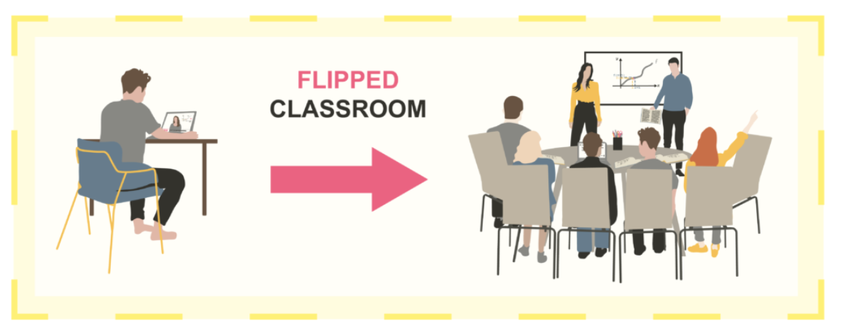

Prof. Dr. Christian Spannagel, PH Heidelberg (Landeslehrpreisträger 2012) Christian Spannagel.cspannagel, dunkelmunkel and friends.

